Как научить ребёнка хорошо говорить

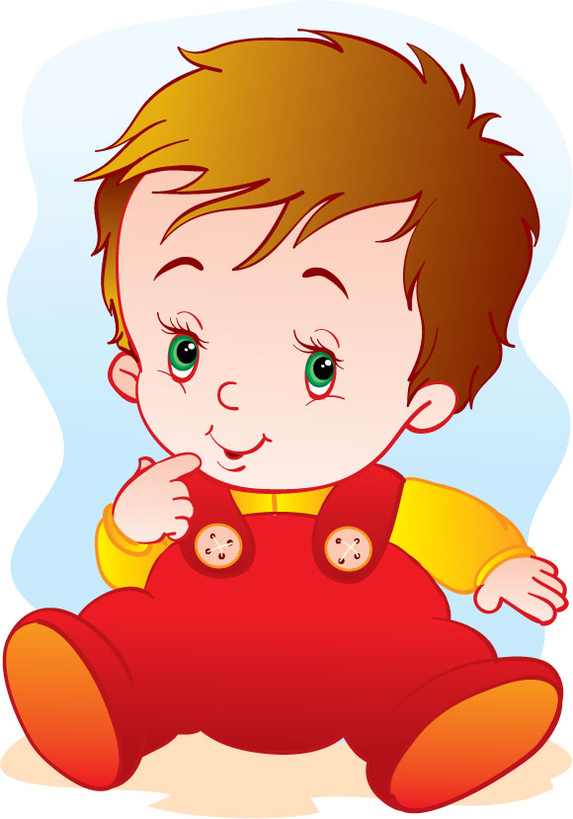
Всем известно, что речь напрямую связана с мышлением. Чем больше она развита, тем сообразительнее мышление.
Многие родители считают, что ребёнок, который ещё не умеет ходить, неспособен для занятий.
Конечно, среди детей бывают таланты и самородки, которые уже к трём годам тараторят так, что не знаешь, куда деваться. Но количество речи совсем не означает её качество. Если хотите иметь умного ребёнка, умеющего рассуждать, анализировать и строить выводы, вам придётся начинать работать с пелёнок. Сегодня можно предложить мини-программу развития речи, можно сказать с нуля до четырёх лет.

- Учим малыша внимательно слушать и узнавать речь. (от 6 месяцев до 1,5 лет). Подберите стихи с выраженными повторами звуков и фраз (для этого очень подходят стихи Д. Хармса, например «Сорок четыре весёлых чижа»). Вам понадобится не более трёх стихотворений. Читайте их малышу с чёткой артикуляцией.
- Знакомим ребёнка с интересными звуками нашей речи. (от 1,5 лет до 2 лет). Скороговорки, чистоговорки, стихи на сложные звуки – всё, что найдёте в детских книжках для самых маленьких. Конечно, «Карл у Карлы украл кораллы», будет сложновато, а вот что-то типа «Дед Данил делил дыню» - в самый раз. В этом же возрасте можно начинать учить пересказывать сюжет картинок. Но не сразу конечно. Сначала научите его этому. Возьмите красивую картинку, где есть небольшой и простой сюжет (зайчик ест морковку, кошка лакает молоко и т.п.). Рассказывайте ребенку то, что нарисовано на картинке.
- Учим ребёнка заканчивать фразу. (2 -2,5 года). Конечно, ребёнок в этом возрасте ещё не в состоянии домысливать, какими словами заканчивается фраза, сказанная вами. Но ваш ребёнок на бессознательном, фонетическом уровне уже подготовлен к выполнению этого сложного задания. Придумайте для этого мини -стихотворные фразы и предложите ребенку закончить сначала сказанные вами слова, а потом, когда все будет получаться и предложение: «Ко-ко-ко. Любит кошка моло… (ко)», «Ой-ой-ой, зайке холодно зим… (ой)» и т.п.
- Учим ребёнка задавать вопросы. (2,5 – 3 года). Умение задавать вопрос – самый ключевой момент в развитии ребёнка. Не ждите, когда у ребёнка начнётся возраст «почемучки», научите его задавать вопросы гораздо раньше. Учиться ребёнок этому должен у вас поэтому сами задавайте вопросы своим близким как бы от имени ребёнка. Уже через пару месяцев такого обучения и ваш малыш начнёт радовать вас невероятными вопросами.
- Познаём сущность вещей. (3-4 года). В этом возрасте можно научить ребёнка решительно говорить о предметах. Положите вокруг ребёнка игрушки и попросите его сказать, какая слева. Также можно рассказать ребёнку том, что игрушки могут быть деревянные, резиновые, металлические, пластмассовые и т.д. позже ребёнок сам должен будет назвать, из чего сделана игрушки.
- Расширяем словарный запас, учим причинно следственным рассуждениям. (4-5 лет). Начать можно с игры антонимы
Большой – маленький;
Холодный – горячий и т.п.
Вы назовите слово, ребёнок даёт на него антоним и наоборот. Отлично развивает речевую активность игра «Кто кем будет», например: яйцо – цыплёнком, мука – хлебом, мальчик – мужчиной и т.д.
Попросите ребёнка закончить фразу типа: «Листья с деревьев облетели, потому что …». Предложите ребёнку придумывать синонимы к словам. Вовлекайте в игры других членов семьи.
Если вы будите постоянно заниматься с ребёнком по этому плану, можно гарантировать, что к пяти годам, ваш ребенок станет первоклассным оратором.

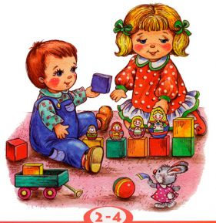

Творческая группа МБДОУ№34

